2.0版本实名认证
新版规定如下：
- 根据国家相关法规规定，对未实名登记的用户不提供游戏服务，未成年用户仅在每周五、六、日及法定节假日晚20到21时提供一小时游戏服务。
- 根据规定对使用项目自己账号登陆系统的版本进行修改，华为、小米等使用平台账号登陆系统的游戏内无需再次实名认证。

新老玩家单独开关
- 增加新的新老玩家开关，新老玩家单独使用开关限制，打开则走最新实名认证规定，关闭则不进行实名认证限制。默认老玩家开关关闭，新玩家开关开启。
- 老玩家的判定条件是注册时间在更新该版本前的均为老玩家，更新后的就是新玩家。
- 原本的两个开关均跟着新增的开关走，打开就对对应用户进行检测。

未实名时登陆弹窗（开关打开）
根据新版规定不能给未实名用户提供游戏服务故做如下修改：
玩家登陆后直接关闭登陆界面弹出如下图界面：
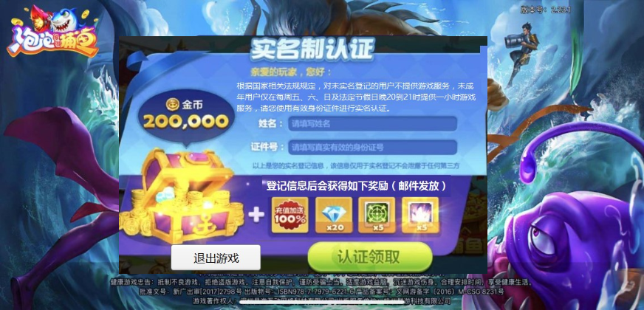
- 若玩家未实名认证登陆游戏后关闭登陆弹窗直接弹出如上弹窗。
- 新老玩家均是如此，新注册玩家实名认证后进入新手引导。
- 文案为：根据国家相关法规规定，对未实名登记的用户不提供游戏服务，未成年用户仅在每周五、六、日及法定节假日晚20到21时提供一小时游戏服务，请您使用有效身份证件进行实名认证。
- 下方奖励文案：登记信息后会获得如下奖励（邮件发放）
- 邮件发放的文案只有在该弹窗在登录界面弹出时才显示，在游戏内弹出时不进行显示。
- 没有关闭按钮，该弹窗无法关闭，玩家只能选择实名认证或者退出游戏。

实名信息为未成年用户时提示
根据国家相关法规规定，对未成年用户仅在每周五、六、日及法定节假日晚20到21时提供一小时游戏服务。

- 在规定时间段内时登陆
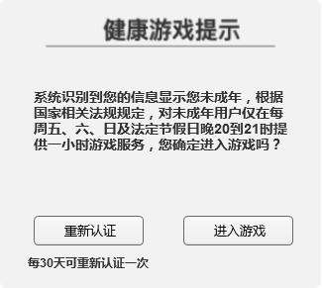
- 点击【认证领取】成功实名认证后以及每次登陆游戏时，检测到认证的信息为未成年时弹出如上弹窗。
- 弹窗文案：系统识别到您的信息显示您未成年，根据国家相关法规规定，对未成年用户仅在每周五、六、日及法定节假日晚20到21时提供一小时游戏服务，您确定进入游戏吗？
- 玩家可以选择重新认证（点击重新认证时是弹出原本的重新认证的弹窗）或者点击进入游戏。
- 当30天内该玩家已经没有重新认证次数时，则该弹窗不再显示直接进入游戏。

- 不再在规定时间段内时或者超时时

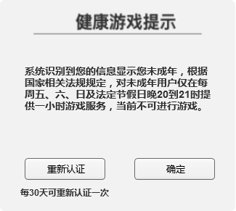
- 点击【认证领取】成功实名认证后以及每次登陆游戏时，检测到认证的信息为未成年时弹出如上弹窗。
- 弹窗文案：系统识别到您的信息显示您未成年，根据国家相关法规规定，对未成年用户仅在每周五、六、日及法定节假日晚20到21时提供一小时游戏服务，当前不可进行游戏。
- 玩家可以选择重新认证或者点击确定退出游戏。
- 当30天内该玩家已经没有重新认证次数时，则该弹窗不再显示重新认证按钮，将另一按钮居中。
- 若玩家再规定时间内登陆，超过规定时间段还在线时，强制踢出下线，并弹出该提示窗进行提示。渔场内直接踢出，大厅内等玩家进行操作后再进行踢出。

PS：其他机制全都不变。

奖励发放

- 所有在登陆界面进行实名认证的玩家的奖励通过邮件发放。
- 在游戏内进行绑定的玩家奖励仍直接弹出恭喜获得。

